**Anmeldung Betreuungsangebote Dagmersellen Schuljahr 2025/26**

**Anmeldeschluss:**Anmeldung bitte bis am 18.06.2025 an:

Anmeldung per Briefpost an:   
Schulen Dagmersellen, Betreuung, Untere Kirchfeldstrasse 6, 6252 Dagmersellen

Anmeldungen per Mail an: [betreuung@schulen-dagmersellen.ch](mailto:betreuung@schulen-dagmersellen.ch)

**Anmeldungen nach dem Anmeldeschluss können nur noch bei freier Kapazität berücksichtig werden.   
Im Schuljahr 24/25 waren viele Angebote bereits ausgebucht!**

**Wichtig:**  
Ab dem 19.Juni 2025 können Anmeldungen nur noch bei freier Kapazität berücksichtig werden!   
Zurzeit haben wir eine hohe Auslastung und nur noch wenige freie Plätze.

|  |  |  |
| --- | --- | --- |
| **Name/Vorname Kind** | Klicken oder tippen Sie hier, um Text einzugeben. | |
| **Klasse & Klassenlehrperson SJ 2025/26** | Klasse:d | KLP:Klicken oder tippen Sie hier, um Text einzugeben. |
| **Name/Vorname Eltern** | Klicken oder tippen Sie hier, um Text einzugeben. | |
| **Bemerkungen** | Klicken oder tippen Sie hier, um Text einzugeben. | |

**Bitte gewünschte Angebote ankreuzen**

|  |  |  |  |  |  |
| --- | --- | --- | --- | --- | --- |
|  | **Montag** | **Dienstag** | **Mittwoch** | **Donnerstag** | **Freitag** |
| **Morgen**  (7.00 - 8.00 Uhr) |  |  |  |  |  |
| **Mittagstisch mit Betreuung**  (11.45 - 13.15 Uhr) |  |  |  |  |  |
| **Mittagstisch ohne Betreuung**  (11.45 - 12.45 Uhr) |  |  |  |  |  |
| **Nachmittag**  (13.30 - 15.15 Uhr) |  |  | Am Mittwoch kann  der Nachmittag  und der Abend  nur in Kombination  gebucht werden |  |  |
| **Abend (inklusive Husi-Träff)**  (15.15 - 18.00 Uhr) |  |  |  |  |
| **Husi-Träff 1**  (15.15 - 16.15 Uhr) |  |  | Am Mittwoch findet  der Husi-Träff von 13.15-14.15 Uhr statt. |  |  |
| **Husi-Träff 2**  (16.15 - 17.15 Uhr) |  |  |  |  |  |
| **Wird abgeholt von** | Klicken oder tippen Sie hier, um Text einzugeben. | Klicken oder tippen Sie hier, um Text einzugeben. | Klicken oder tippen Sie hier, um Text einzugeben. | Klicken oder tippen Sie hier, um Text einzugeben. | Klicken oder tippen Sie hier, um Text einzugeben. |
| **Darf um diese Uhrzeit alleine nach Hause.** | Klicken oder tippen Sie hier, um Text einzugeben. | Klicken oder tippen Sie hier, um Text einzugeben. | Klicken oder tippen Sie hier, um Text einzugeben. | Klicken oder tippen Sie hier, um Text einzugeben. | Klicken oder tippen Sie hier, um Text einzugeben. |

**Alle Infos auf der Homepage** [www.schulen-dagmersellen.ch/angebote/tagesstrukturen](http://www.schulen-dagmersellen.ch/angebote/tagesstrukturen)

* Auf der Homepage finden Sie das Konzept/Reglement unserer Tagesstruktur.
* Den Verhaltenskodex der Tagesstruktur ist auf der Homepage zu finden.
* Die Tarifstufen sind ebenfalls im Internet zu finden.

**Anmeldung:**

* Die Anmeldung ist verbindlich und gilt grundsätzlich für das ganze Schuljahr.
* Die Betreuungsangebote werden während der Schulzeit angeboten. Während den Schulferien und den Feier- sowie Brückentagen finden keine Betreuungsangebote statt.
* Die Eltern melden Ihr Kind frühzeitig von den Betreuungsangeboten ab (per App), wenn sie diese nicht besuchen können (Krankheit, Schulreise, usw.). Erscheint das Kind nicht in der Tagesstruktur und wird auch nicht von den Eltern abgemeldet, nimmt das Betreuungspersonal Kontakt zu den Eltern auf. (Dies wird bis und mit der 2. Klasse gemacht).
* Familien mit flexiblen Anmeldungen (Schichtarbeitenden) müssen der Leitung Betreuung einen Monat voraus die gesamte Monatsplanung abgeben. Diese ist dann verbindlich und wird wie eine definitive Anmeldung verrechnet.

**Husi- Träff:**

* Der Husi- Träff dauert maximum eine Stunde. Die Kinder dürfen ab 15:15 oder 16:15 den Husi- Träff besuchen und dürfen frühestens nach 45 Minuten nach Hause.
* Der Husi- Träff bietet den Kindern Raum, um die Hausaufgaben zu machen (Betreuungsschlüssel 1:10). Das Kind arbeitet selbständig an seinen Hausaufgaben. Wenn ein Kind zusätzliche Unterstützung braucht, wird das Betreuungspersonal via Lehrperson eine Hausaufgabenhilfe empfehlen. **Der Husiträff ist kein Nachhilfeunterricht!**
* Im Husi- Träff bekommen die Kinder einen kleinen Snack.

**Elternbeitrag:**

Die Höhe des Elternbeitrages richtet sich nach dem steuerbaren Einkommen der Eltern. Die aktuelle Tarifstruktur und die Berechnungsgrundlagen finden Sie im Internet auf <https://schulen-dagmersellen.ch/angebote/tagesstrukturen/>

**Unterschrift:**

Mit der Unterschrift bestätigen Sie, dass Sie das Konzept sowie den Verhaltenskodex gelesen haben.  
Auch geben Sie mit der Unterschrift das Einverständnis, dass uns die Steuerbehörde Ihre Tarifgruppe mitteilen darf, und wir einen fachlichen Austauschen zu den Lehrpersonen, der Schulleitung und der Schulsozialarbeit pflegen dürfen.

|  |  |
| --- | --- |
| Datum: Klicken oder tippen Sie hier, um Text einzugeben. | Unterschrift Erziehungsberechtigte: Klicken oder tippen Sie hier, um Text einzugeben. |

Weitere Informationen entnehmen Sie der Homepage https://schulen-dagmersellen.ch/angebote/tagesstrukturen/oder in der SchoolApp unter Betreuung

Freundliche Grüsse

**Schulen Dagmersellen**

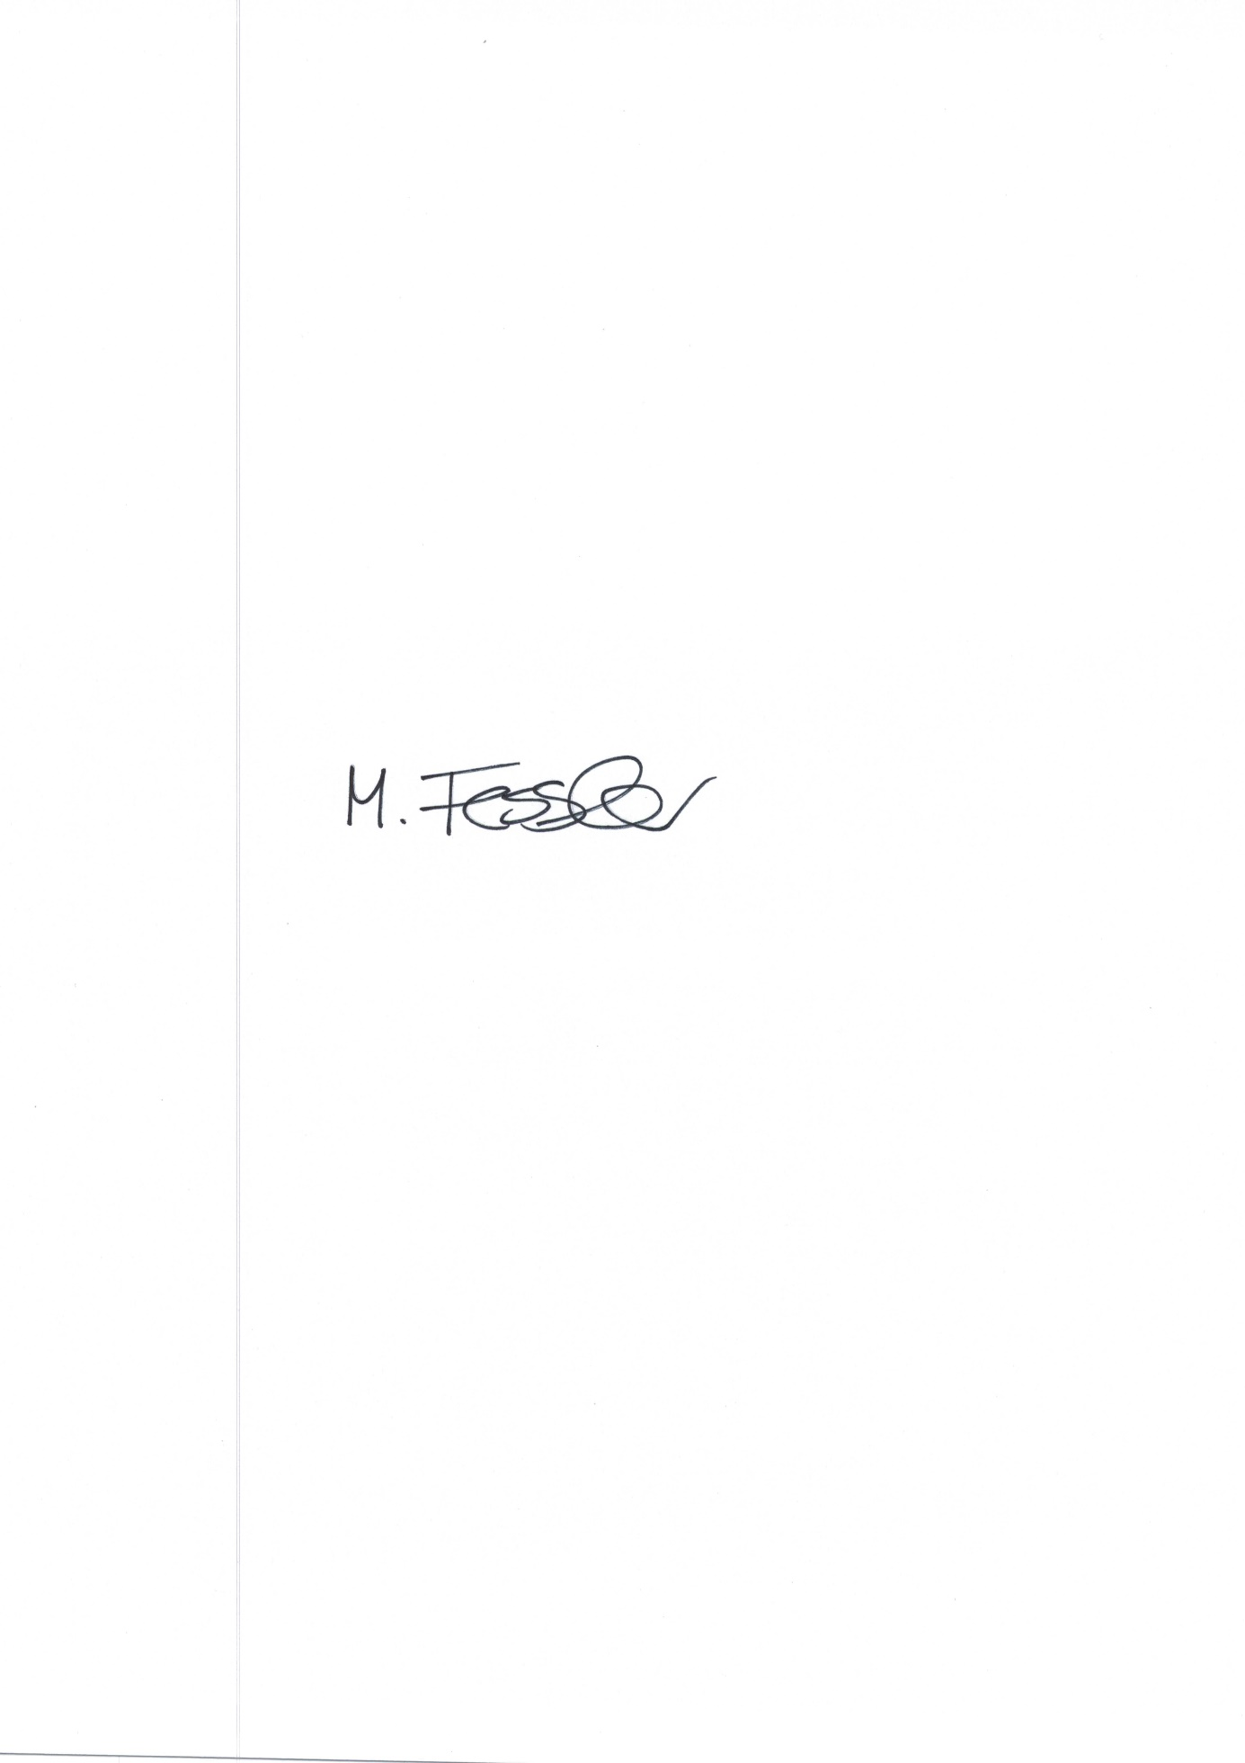

Milena Fessler, Leitung Betreuung